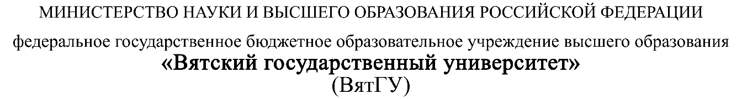
Колледж ВятГУ

ОТЧЕТ
ПО ПРАКТИЧЕСКОЙ РАБОТЕ №3
«Создание GitHub репозитория»
«МДК 06.01 Внедрение информационных систем»

Выполнил: студент учебной группы
ИСПк-203-52-00
Пестов С. И.

Преподаватель:
Самоделкин П.А.

Киров
2026
Цель работы - создать локальный и удаленный репозиторий.

Задание:
- Создать удаленный репозиторий на github.com.
- Клонировать этот репозиторий себе и разместить локально.
- Написать простейшую консольную программу, изменения закоммитить и запушить на удаленный реп.
- Ссылку предоставить преподавателю в отчете.

Результаты выполнения задания
Я выполнил практическую работу №3, используя GitHub Desktop для управления репозиторием. Создал удалённый репозиторий на GitHub, после чего клонировал его на компьютер через GitHub Desktop. Внутри локальной папки создал файл main.py. Все изменения были отслежены в GitHub Desktop, где я добавил коммит с описанием и отправил их на удалённый репозиторий кнопкой Push. Результат проверил на сайте GitHub — файлы и история коммитов успешно синхронизировались.
Ссылка на репозиторий:
https://github.com/CactusInHawaii/Game_anagram.git

